UNIVERSIDADE FEDERAL DE SANTA CATARINA
DEPARTAMENTO DE INFORMÁTICA E ESTATÍSTICA

"Comparação de eficiência computacional entre as transformadas rápidas de Fourier e de Hartley"

Saulo Castilho

Orientação: Júlio Felipe Szeremeta

Dentre os vários campos que são abrangidos pela ciência da computação, a computação científica aplicada, na qual está inserido o tópico abordado neste trabalho. Mais especificamente, estão envolvidos métodos de Análise Numérica, a qual busca encontrar e avaliar algoritmos para resolver computacionalmente problemas matemáticos comuns e de grande importância em várias áreas. Devido a fatores tais com a imprecisão da representação numérica em computadores e a falta de métodos objetivos para resolverem alguns desses problemas, dificilmente se encontra uma solução exata, ficando a cargo da análise numérica estudar métodos para se encontrar uma solução satisfatória, tão próxima da real quanto desejado.
O tópico que pode ser considerado o principal da análise numérica é a teoria da aproximação, que aborda aproximação de funções, que tanto podem ter expressões conhecidas, quanto podem ser definidas através de um conjunto discreto de pontos (x_{k},y_{k}). Porém neste ponto surge a pergunta: por que este assunto é tão importante? Ou seja, qual a necessidade de se aproximar funções? A seguir citaremos vários motivos.
O computador é utilizado para cálculos de várias finalidades, sendo para isso necessário o cálculo de vários tipos diferentes de funções. Porém a unidade lógica aritmética da grande maioria dos processadores dispõe apenas de operações básicas, como a adição e a multiplicação. A solução é aproximar essas funções através de polinômios, que usam apenas multiplicações e adições, e mantê-los em bibliotecas.
Em computação gráfica, dispondo de apenas um conjunto limitado de pontos de referência, o sistema deve traçar uma curva suave e sem distorções. Para isso necessita de um método de aproximação que satisfaça tais características.
Em filtros digitais tem-se imagens, sinais, ou sons, que são afetados por diversos fatores, como ruídos por exemplo, mas que podem ser reconstituídos digitalmente. O mesmo acontece em reconhecimento de padrões sendo que, por exemplo, rostos e vozes sofrem alterações contínuas. Mesmo assim através da teoria das aproximações consegue-se um resultado satisfatório.
Por último, em experimentos científicos são coletados valores amostrais discretos, porém, através de aproximações, consegue-se encaixá-los em uma função que gera um bom resultado para valores não testados.
Agora que já temos motivos suficientes para crermos que aproximar funções é importante, resta-nos saber através de que as aproximaremos e como faremos. Para a primeira pergunta, temos que a função aproximadora deve ser simples para que sua utilização seja útil na prática. Por isso três tipos de funções são as de maior importância: polinomiais, racionais e polinomiais trigonométricas.
Os polinômios são os mais comuns e de maior importância. Já falamos que eles são fundamentais para traduzirem funções complexas em operações simples executáveis por qualquer processador. Outro peso ao seu favor é o teorema de Weierstrass, o qual garante que toda função contínua em um intervalo fechado pode ser aproximada por um polinômio tanto quanto necessário. As funções racionais são mais abrangentes que as polinomiais (podem ser polinomiais caso o denominador seja a constante 1) e são vantajosas para aproximar funções com gráficos assintóticos.
Já as polinomiais trigonométricas merecem destaque especial neste trabalho. Elas são fundamentais no caso citado acima de reconhecimento de padrões, sendo que uma função pode ser aproximada por polinômios trigonométricos através de séries de Fourier.
Este polinômio trigonométrico representa o padrão de comportamento do fenômeno representado através dos pontos em questão. Porém para esta base de 2n elementos a obtenção de melhores resultados implica na geração de um polinômio trigonométrico de grau n, e portanto seu custo seria de 8n² operações. Considerando que o ideal é um número de pontos elevado, da ordem de milhões, seu cálculo se torna inviável para o processamento em um equipamento convencional (acima de 10¹² operações).
Para resolver este problema, em 1965 Cooley e Tuckey desenvolveram a transformada rápida de Fourier (FFT) que acelerou de forma impressionante este processo, reduzindo o custo para n log₂ n operações. A método utilizado foi o levar o problema do cálculo dos coeficientes para o universo dos números complexos, utilizando a exponencial complexa, e depois trazendo o resultado de volta ao universo dos números reais.
Porém Hartley também encontrou uma solução, de forma que o uso de números complexos seja evitado e com isso tornaria o processamento ainda mais rápido, já que os números complexos demandam maior processamento para operações e o dobro de memória para armazenamento. Esta solução ganhou o nome de Transformada Rápida de Hartley (FHT).
O que motiva o esforço deste trabalho é que a transformada de Fourier tem enorme importância e um grande número de aplicações, tais como reconhecimento de padrões e processamento de sinais eletromagnéticos, e mesmo com a descoberta da transformada de Hartley, que possui a mesma funcionalidade da de Fourier e é mais eficiente, a FHT continua sendo desconhecida e em pouco substituiu a FFT.
Dessa forma, a divulgação da FHT traria grandes benefícios tanto à área da análise numérica em geral, quanto às diversas áreas que se beneficiam da FFT e da aproximação através de polinomiais trigonométricas em geral.
Assim, no trabalho proposto será analisada essa transformada de maneira teórica e prática esta nova transformada sempre a comparando com a transformada de Fourier. Primeiramente serão estudados os fundamentos teóricos que tornaram possível a criação da transformada de Hartley e em que esses conceitos se assemelham e diferem dos equivalentes à transformada de Fourier.
Ainda sob o aspecto teórico, utilizando as ferramentas da análise numérica as duas transformadas serão comparadas em complexidade e demanda de recursos computacionais, levando-se em conta número de operações necessárias e memória consumida.
Na prática serão implementadas as duas transformadas e serão testadas em condições iguais para a comprovação dos resultados teóricos obtidos. Também será proposta a aplicação da transformada de Hartley em substituição à transformada de Fourier em algum laboratório, onde esta última seja largamente utilizada para processamento de sinais eletromagnéticos, de forma a verificar a diferença de desempenho obtida em uma área onde a transformada de Fourier é fundamental.
Assim, o objetivo geral deste trabalho é o estudo dos fundamentos de teóricos da Transformada Rápida de Hartley e sua comparação em relação à Transformada Rápida de Fourier.

Objetivos específicos:

- Entender o suporte teórico da FHT;
- Efetuar a algoritmização e implementação da Transformada de Hartley uma linguagem específica a ser decidida (provavelmente C++);
- Aplicar esta implementação, problemas práticos como reconhecimento de padrões, processamento de sinais, etc;
- Testar a eficiência da FHT comparada com a FFT nos problemas citados acima, onde esta for aplicada;
- Divulgar a Transformada de Hartley e torná-la acessível como uma alternativa à Transformada de Fourier em casos onde o custo-benefício de sua implantação seja satisfatório.

O trabalho consistirá nas seguintes etapas:

- Fundamentação teórica: serão estudados os conceitos matemáticos envolvidos em séries de Fourier, e os que tornaram possíveis o aceleramento de seu cálculo através da Transformada Rápida de Fourier e posteriormente um aceleramento ainda maior com a Transformada de Hartley.
- Comparação algorítmica entre a Transformada de Fourier e a Transformada de Hartley, incluindo análise de complexidade das operações realizadas. Já sabemos que o fato que torna a Transformada de Hartley mais rápida é o de que ela utiliza apenas cálculos com números reais, que demandam menos operações do que cálculos com números complexos. Porém deve ser avaliado em que partes do algoritmo essas operações aparecem e influenciam no tempo de resposta.
- Comparação prática das implementações da transformada de Fourier e Hartley em iguais condições (utilizando a mesma linguagem e com seus algoritmos otimizados ao máximo). Se não for possível encontrar as implementações prontas, elas serão feitas do começo. Assim o tempo de resposta de ambos os algoritmos será testado para um conjunto de entradas iguais e os resultados obtidos serão avaliados comparados com os da análise teórica.
- Será proposta a implantação da transformada de Harley em um laboratório, onde a transformada de Fourier seja muito utilizada. Para isso haverá um período pré-substituição onde será feita uma estatística dos resultados obtidos com a Transformada de Fourier. Posteriormente a Transformada de Fourier será substituída pela de Hartley e serão coletadas estatísticas sobre os novos resultados. Os resultados novamente serão comparados com os resultados obtidos nas etapas anteriores.
- Elaboração da monografia, contendo um relatório detalhado de todas as atividades realizadas e resultados obtidos, contendo descrição precisa de todo o processo envolvido e as conclusões obtidas ao final a atividade.

O cronograma para a realização destas atividades está definido da seguinte forma:

- Etapas 1 e 2: de março a maio de 2005;
- Etapa 3: de junho a agosto de 2005;
- Etapa 4: de setembro a novembro;
- Etapa 5: ao longo de todo o processo.

Agora faremos uma breve introdução teórica do assunto, consistindo o início do trabalho que será realizado no ano seguinte.

Um polinômio trigonométrico de grau m é uma expressão do tipo:

P_{m}(x) = 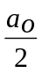 + 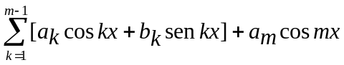

Seja uma função y = f(x), x ∈ [-π,π] com expressão conhecida, sua séria de Fourier é a função:

F(x) = lim Pm(x) = + 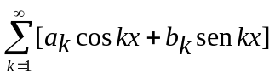, onde:
a_{k} = 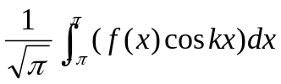
b_{k} = 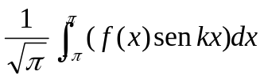

Porém, na prática geralmente não se possui uma função com expressão conhecida e sim um conjunto de pontos discretos que representam dados de imagens ou sons por exemplo, e precisamos detectar seu padrão de comportamento. Assim, para um conjunto de 2n pares ordenados (x_{i}, y_{i}), i, j = 0..2n-1, x_{j} ∈ [-π,π], seu ajuste de Fourier é:

P_{m}(x) = + , onde os coeficientes são dados por:

a_{k} = 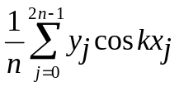
b_{k} = 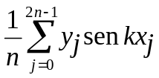

Mas, com o surgimento da FFT, pode-se calcular P_{m}(x) , através da fórmula complexa simplificada:

P_{m}(x) = 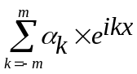

Podemos também usar a transformada de Fourier para mapear uma função X(t) cujo domínio é o tempo em uma função cujo domínio é a freqüência F(f), definidas da seguinte forma:
F(f) = 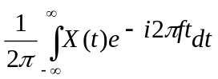

X(t) =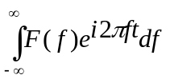

No caso de funções representadas por um conjunto discreto de pontos, temos:

F(f) = 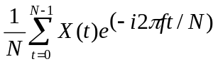

X(t) =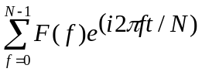

Assim, podemos definir a transformada de Hartley, a qual é muito parecida com a de Fourier, apenas não usando variáveis complexas:

H(f) = 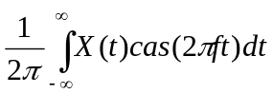

X(t) =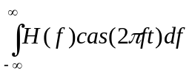

E para o caso discreto:

H(f) = 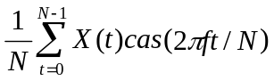

X(t) =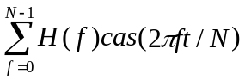

Onde 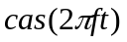 = 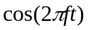+ 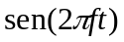

E assim, com a definição da transformada de Hartley e sua versão discreta, terminamos esta breve apresentação do assunto a ser tratado no trabalho de conclusão de curso a ser feito, onde estudaremos mais profundamente essas fórmulas e seu significado.

REFERÊNCIAS:

O’NEILL, Mark A. Faster Than Fast Fourier. Byte. v. 13 n.4, p. 293-300, Abril, 1988.

SZEREMETA, Júlio F. Apostila de Análise Numérica II. Florianópolis, Setembro de 2002. 86 p.

COOLEY, J. W.; TUKEY, J. W. An Algorithm for Machine Computation of Complex Fourier Series. Mathematical Computing, vol. 19, p. 297, 1965.

HARTLEY, R. V. L. A More Symmetrical Fourier Analysis Applied to Transmission Problems. Proceedings of the IRE, vol. 30, p. 144, 1942.

BRACEWELL, Ronald N. The Fast Hartley Transform. Proceedings of the IEEE, vol. 72, no. 8, p. 1010, 1984.

______. The Discrete Hartley Transform. Journal of the Optical Society of America, vol. 73, p. 1832, 1983.

